Проект . «Ах, эти наши сказки»
Участники проекта: Дети средней группы, воспитатель, родители.
Срок реализации: 2 месяца. (16 октября по 15 декабря.). Тип проекта: информационно – игровой.
Актуальность темы.
Сказка входит в жизнь ребенка с самого раннего возраста, сопровождает на протяжении всего дошкольного детства и остается с ним на всю жизнь.
Сказка – проводник культуры в сердце ребёнка. Жизнь сказки – это непрерывный творческий процесс. Она рассказывает нам о чрезвычайно важном в жизни, учит нас быть добрыми и справедливыми, противостоять злу, презирать хитрецов и льстецов.
Сказка знакомит с языком народа, нравственными устоями, бытом и укладом жизни.
Русская народная сказка служит не только средством умственного, нравственного и эстетического воспитания, но и оказывает огромное влияние на развитие речи. Сказка помогает лучше узнать, понять и полюбить свою страну, оценить её своеобразие и неповторимость.
Проблема:
К сожалению, на сегодняшний день, наши дети воспитываются не на сказках, а на современных мультфильмах. Большинство родителей не находят времени сесть с ребенком и почитать книгу... Поэтому мы решили уделить немного больше времени именно русским народным сказкам в развитии и воспитании наших детей.
Цель: Воспитывать у детей любовь к русским народным сказкам, как к произведению искусства.
Задачи:
Для детей:
•Воспитать на основе содержания русских народных сказок уважение к традициям народной культуры.
•Развить кругозор и обогатить словарный запас детей терминами родственных отношений, развивать связную речь.
•Прививать любовь и интерес к русским народным сказкам.
Для родителей:
•Развить совместного творчества родителей и детей;
Для педагогов:
•Развить творческий потенциал ребенка;
Ожидаемые результаты:
К концу года детей будут иметь представление о богатстве русской народной культуры, национальных особенностях характера и быта русского человека.

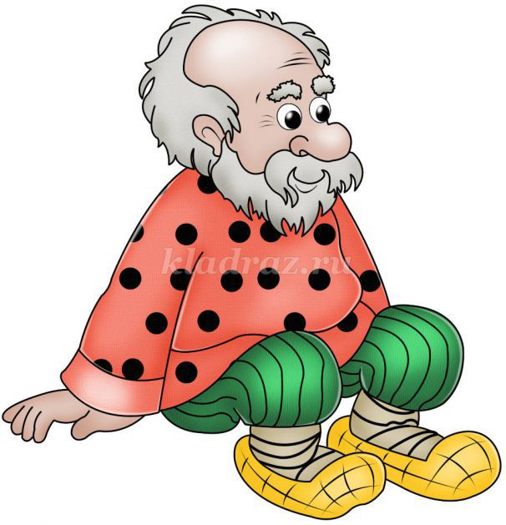

Сроки | Мероприятия | Участники
16 – 20 октября | Консультации «Сказка в жизни ребенка». Беседа «Ах, эти наши сказки!» Дидактическая игра: «Из какой мы сказки?» Обучающая игра Стигисы Сказки «Репка» Изготовление Театра на палочках по русской народной сказе «Репка» Показ пальчикового театра по мотивам русской народной сказке « Колобок» Лепка по мотивам русской народной сказки «Колобок» | Воспитатель и родители  Воспитатель и дети  Дети  Воспитатель и дети  Воспитатель и дети  Дети
23 – 27 октября | Пересказ сказки «Теремок» Обучающая игра Стигисы Сказки «Теремок» Спортивное развлечение «Теремок» Чтение сказки: «Царевна лягушка» Лепка «Царевна лягушка»  Презентация : « Сказочные замки и дома» Конструирование:  «Построй замок для Василисы Премудрой» | Воспитатель и дети Дети . Воспитатель, инструктор по физической культуре и дети  Воспитатель и дети  Дети  Воспитатель и дети  Дети
30 октября - . 3 ноября | НОД: Путешествие в сказку «Заюшкина избушка». Аппликация «Заюшкина избушка» Чтение сказки «Гуси-лебеди»  Подвижная игра «Гуси - лебеди»  Мастер-класс «Стаканчиковый театр» Чтение сказки «Заяц - хваста» Лепка «Зайца» по мотивам русской народной сказки «Заяц -хваста» Презентация « Путешествие по русским народным сказкам» | Воспитатель и дети  Воспитатель и дети  Воспитатель и дети  Воспитатель и родители  Воспитатель и дети  Дети  Воспитатель и дети
6 – 10 ноября | Консультация: «Читайте детям сказки» Чтение сказки «Как коза избушку построила» Игра – драматизация по мотивам русской народной сказки «Как коза избушку построила» Чтение сказки «По щучьему велению» Лепка «Щуки» Просмотра мультфильма «Мужик и медведь» Лепка «Репка» | Воспитатель и родители  Воспитатель и дети  Воспитатель и дети  Воспитатель и дети  Дети  Дети
13 -17 ноября | Просмотр мультфильма по мотивам русской народной сказке «Сестрица Алёнушка и братец Иванушка»  Рисование «Козлика» Обучающая игра Стигисы Сказки «Маша и медведь» Подвижная игра «У медведя во бору» Творческое рассказывание по сказке «Пузырь, соломинка и лапоть». Рисование» по мотивам русской народной сказки «Пузырь, соломинка и лапоть» Организация библиотеки «Наши сказки» | Воспитатель и дети  Дети  Дети  Дети  Воспитатель и дети  Дети  Дети и воспитатель  Родители
20 – 24 ноября | Чтение сказки: «Зимовье зверей»  Игра – драматизация по мотивам русской народной сказки «Зимовье зверей» Просмотра мультфильма «Смоляной бычок»» Рисование по мотивам русской народной сказки «Смоляной бычок» Чтение сказки «Хвосты» Дидактическая игра: «Чей хвост» | Воспитатель и дети  Дети  Воспитатель и дети  Воспитатель и дети  Дети
27 ноября–1декабря | Чтение сказки «Кот, Петух и Лиса» Игра-драматизация по русской народной сказке «Кот, Петух и Лиса» Просмотра мультфильма «Три медведя» Показ кукольного театра по русской народной сказке «Три медведя» Чтение сказки «Снегурочка»  Аппликация «Снегурочка»  Просмотра мультфильма «Морозко» Раскраски по сказке «Морозко» | Воспитатель и дети  Дети  Воспитатель и дети  Дети  Воспитатель и дети  Дети
4 - 8 декабря | Прослушать Ауди сказку: «Жихарка» Игра-драматизация по русской народной сказке: «Жихарка» Чтение сказок: «Лиса и заяц»  «Лиса и гуси»  Рисование на основе силуэта «Лисичка -хитрая сестричка». Обучающая игра Стигисы Сказки «Лисичка со скалочкой»  Изготовление книжек-малышек | Дети  Воспитатель и дети  Воспитатель и дети  Дети  Воспитатель и дети  Родители и дети
11- 15 де  кабря | Чтение сказки «Снегурушка и лиса» Игра-драматизация по русской народной сказке: «Снегурушка и лиса»  Викторина по русским народным сказкам «В гостях у сказок» Игра с лэпбуком по сказкам Раскрашивание раскрасок «Сказочный герой» Выставка: Рисунков и поделок по русским народным сказка | Воспитатель и дети  Дети  Воспитатель и дети  Дети  Родители, воспитатели и дети

